BCP1W72
华文
一年级
练习七十二
A.生字和听写
拾天
皮天
果天
放天
齐天
花天
百天
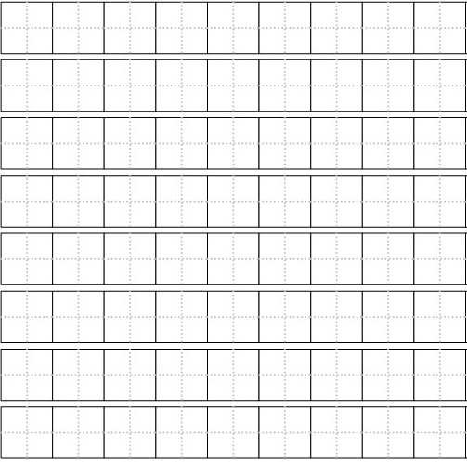
děng dài
待天
shí
纸天
guǒ pí
qí fàng

lā jī
zhǐ zhāng

bǎi huā
等天
圾天
拉天
张天
sì zhōu
zhěng qí
sǎo
pò huài
扫天
坏天
破天
周天
四天
齐天
整天

B．造句
1．等待

2．扫

3．拾

4．破坏

C．哪项的构词都是正确的？在空格里画 。
1 | 院子 | → | 子女 | → | 女儿
2 | 打扫 | → | 扫地 | → | 地上
3 | 苹果 | → | 果皮 | → | 皮桶
4 | 四周 | → | 周午 | → | 午饭

D．把读音相同的“觉”字画线连起来。
1. | 觉得 |  | 午觉
2. | 睡觉 |  | 不知不觉

E．构成词语。
醒 皮 苹 午 啼 圾 擦 弄 院 周

1. |  | 子 |  |  | 6. |  | 叫
2. | 吵 |  |  |  | 7. |  | 后
3. | 四 |  |  |  | 8. |  | 果
4. | 拉 |  |  |  | 9. |  | 伤
5. | 果 |  |  |  | 10. |  | 坏

F．选出正确的字，填入括弧里。
1 | 牛 | 午
 | a 下（ ），我和哥哥到书店里买书。
 | b 草地上有一群（ ）羊。
2 | 百 | 白
 | a 我从一数到一（ ）。
 | b 爸爸送给我一只（ ）色的小兔。
3 | 垃 | 拉
 | a 他把地上的（ ）圾拾起来。
 | b 我们手（ ）着手，一起去上学。
4 | 听 | 折
 | a 你别把树枝（ ）断了。
 | b 你（ ）到动物的声音吗？
5 | 鸡 | 鹅
 | a 早上，公（ ） 大声啼叫。
 | b 河面上有一群美丽的白天（ ）。

G．读一读，答一答。
我也跟着做
今天一早，我和哥哥到公园里做早操。公园里有很多树木和五颜六色的花儿，多么美丽。
我和哥哥在做早操时，看见一个老伯伯吃了水果后，把一些果皮丢在地上就走开了。哥哥马上把果皮拾起来，丢进垃圾桶里。我也跟着做。
回到家里后，我看到妈妈在打扫院子里的落叶，又把落叶倒进垃圾桶里。我也跟着做。
我跟着哥哥和妈妈一起做。这样一来，我们的四周就能变得又干净又美丽了。

1“我”和哥哥到哪里做早操？
“我”和哥哥到_______________做早操。
2哥哥看见老伯伯把果皮丢在地上，怎么做？
哥哥看见老伯伯把果皮丢在地上，马上_________________
_____________。
3“我”跟着谁打扫院子里的落叶，又把落叶倒进垃圾桶里？
“我”跟着_______________打扫院子里的落叶，又把落叶
倒进垃圾桶里。

H．圈出正确的字。

登鹳雀楼（唐）王之涣
白 | 日 | 依 | 山 | 海 | 尽 | ，
黄 | 河 | 入 | 水 | 海 | 流 | 。
欲 | 穷 | 万 | 千 | 里 | 目 | ，
更 | 上 | 一 | 层 | 座 | 楼 | 。

I．看图写话
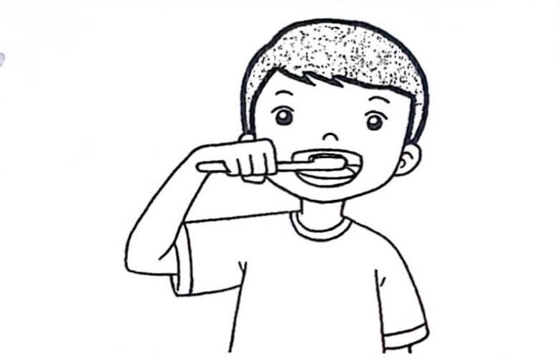

1. 我每天早晚都要刷牙。
2. 我每天早上都会洗脸。
3. 我要把我的牙齿刷得很洁白。
4. 常常刷牙不会有口臭，也不会有蛀牙。
5. 我喜欢拿着麦克风唱歌。
6. 我有很多蛀牙。

J．根据图画，扩写词语成一个完整的句子。
1 | 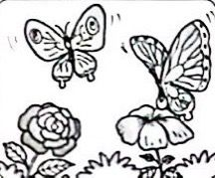 |  | 怎样 什么 哪里 做什么  美丽的小蝴蝶在花朵上飞来飞去。
2 | 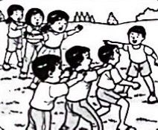 |  | （天真活泼——玩游戏）  __________的小朋友在操场上__________。
3 | 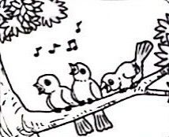 |  | （树上——唱歌儿）  可爱的小鸟____________________。
4 | 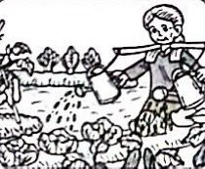 |  | （勤劳——菜园——浇水）  ______________________________。

